Муниципальное бюджетное дошкольное образовательное учреждение Детский сад№2 «Ласточка»

**Мастер – класс для педагогов ДОУ**

**«Необычное в обычном»**

Подготовила:

Воспитатель

высшая кв категория

Авдеева Н.В.

Тверская область,

пгт Кесова Гора

2025г

**Цель:** повышение профессионального мастерства педагогов в процессе активного педагогического общения по освоению игровой технологии с использованием сенсорного пакета.

**Задачи:**

**-** расширить знания педагогов о значении использования нетрадиционного материала для развития детей;

- познакомить педагогов с игровой технологией с использованием сенсорного пакета;

- познакомить со способом раскрытия сенсорных и творческих способностей;

- показать возможность овладения новыми способами предметно-познавательной деятельности.

**Материалы и инструменты:**файлы (мультифоры), жидкость для мытья посуды, краска зеленого цвета, сухие блестки, влажные салфетки, ватные палочки, скотч (для герметизации швов)

**Ожидаемые результаты мастер-класса:**

- повышение креативности педагогов;

- возможность применение педагогами нового нетрадиционного метода в своей практике;

- рост мотивации участников мастер-класса к формированию собственного стиля творческой педагогической деятельности;

- практическое освоение участниками мастер-класса специальных знаний, умений, навыков и приемов технологии воспитания, обучения и развития детей дошкольного возраста;

- проявлять творческую инициативу, фантазию, мышление.

**Ход мастер-класса:**

**Воспитатель:** Здравствуйте, уважаемые коллеги. Я рада вас приветствовать на мастер-классе «Необычное в обычном».

И я хотела бы спросить у Вас, какими качествами должен обладать современный ребенок? (Самостоятельность, сообразительность, хорошо развито воображение, хорошая память, организованность, аккуратность, усидчивость, трудолюбие и др.)

Я считаю, что использование игровых технологий в образовательной деятельности помогает развивать многие из этих качеств, повышает мотивацию обучающихся, что делает воспитательно-образовательный процесс интересным и непринуждённым. Сегодня я представлю вам игровую технологию с использованием сенсорного пакета.

Организовать игру с использованием сенсорного пакета  – проще простого, а впечатлений, восторга и сенсорных ощущений – не сосчитать. Сенсорный пакет – это отличный способ раскрыть творческие и сенсорные способности у ребенка, развивать мелкую моторику рук, мышление, координацию и цветовосприятие.  Сенсорный пакет может стать отличным подспорьем в подготовке руки ребенка к письму.

Я убеждена, что игра с сенсорным пакетом заинтересует как самых маленьких, так и детей постарше.

Масса удовольствия и восторга гарантированы!

**Воспитатель:** Что же понадобится для данного пособия?

- файл или мультифора;

- густой гель (можно заменить жидким мылом, крахмалом или желатином). А я взяла обычный гель для мытья посуды.

- краситель (можно использовать любой краситель – сухой, пищевой, гуашь, можно взять любую краску).

А чтобы заинтересовать и удерживать интерес детей на протяжении

всей игры мы используем сухие блестки. Они тоже имеются у вас на столе.

Приступаем к изготовлению сенсорного пакета.

В готовый гель необходимо добавить красителей. В нашем случае мы будем использовать краску зеленого цвета (разные оттенки). А затем добавим  разноцветные блестки. И хорошо перемешиваем.

У вас в внутри файла лежат две фигурки, они нужны нам для игры. Они нам не мешают.

Выкладываем нашу необыкновенную смесь в пакет. Из пакета необходимо постараться выпустить весь воздух и заклеиваем пакет скотчем.

 Наш сенсорный пакет готов. Но его необходимо подготовить для дальнейшей нашей работы. А именно - распределить гель равномерно во всей площади пакета.

**Воспитатель:** На сегодняшнем мастер-классе мне бы хотелось продемонстрировать, как можно применять сенсорный пакет в образовательной деятельности, чтобы повысить ее результативность. Для этого предлагаю продолжить мастер- класс в рамках предстоящего праздника Масленица.И мы продолжаем подготовку к этому веселому и вкусному празднику.

Итак, первая картинка и задание «Сосчитай блины »

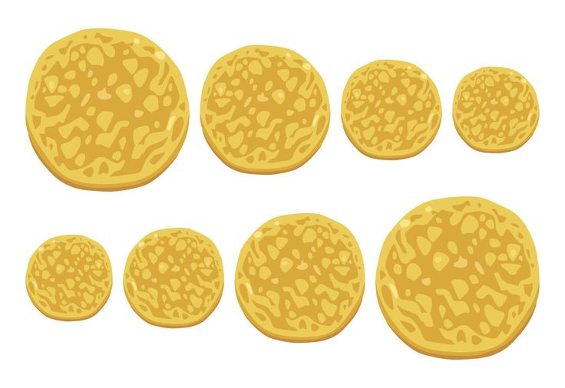

Необходимо подложить сенсорный пакет под картинку и, водя пальчиком, найти и посчитать все блины, а также определить самый большой и самый маленький блин.

Вторая картинка и задание «Найди предмет»

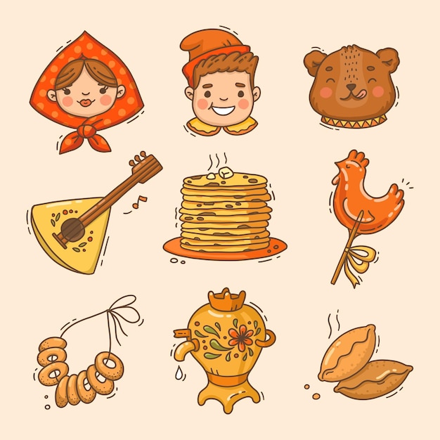

Третья картинка и задание «Проведи героев до блина»

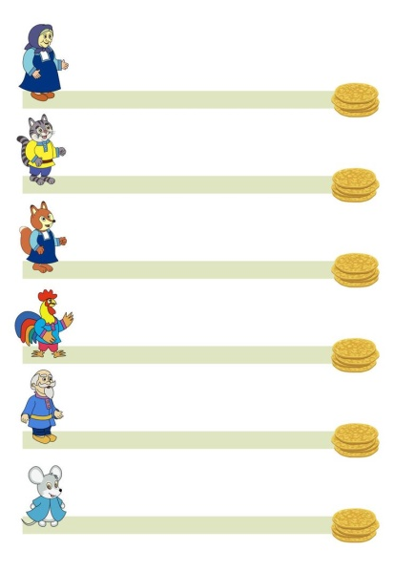

Четвертая картинка «Найди и обведи все самовары»

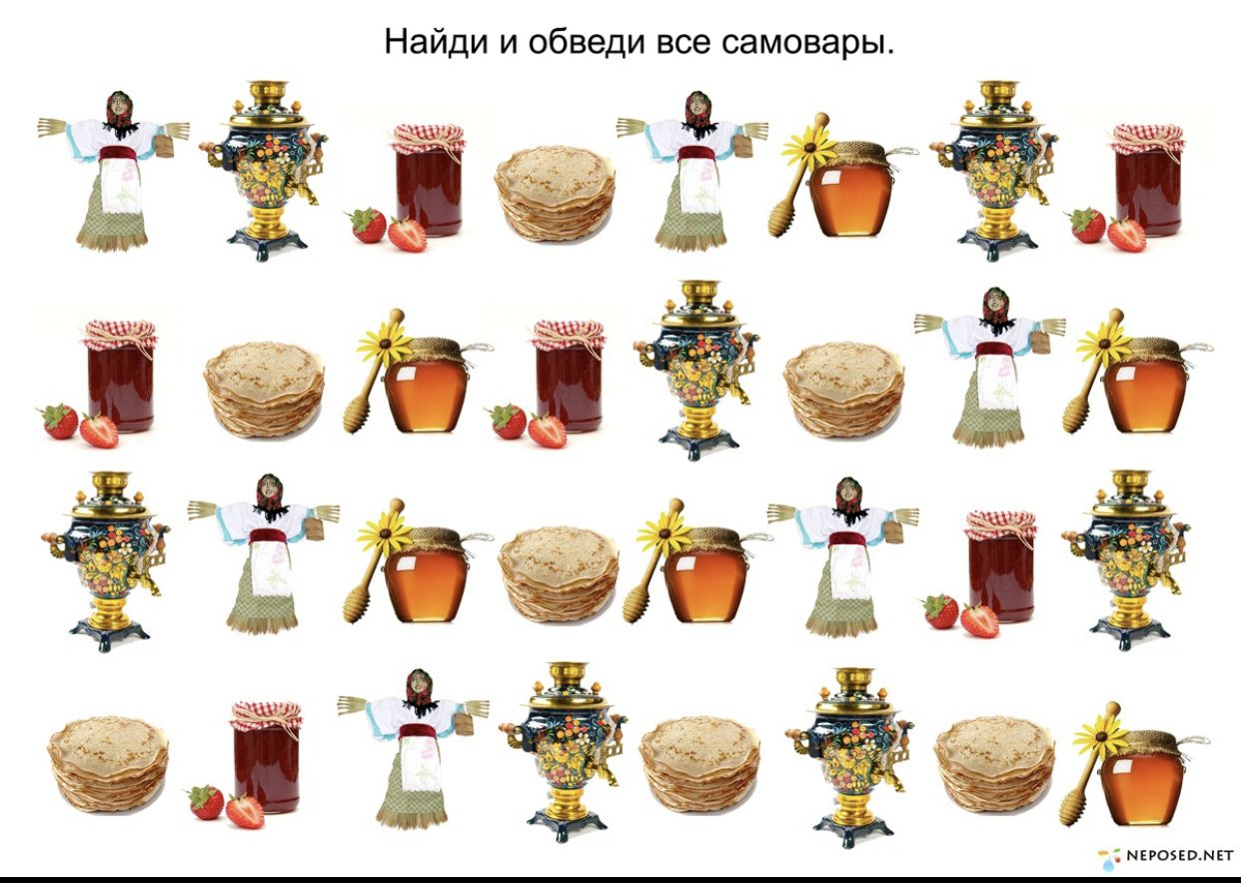

Пятая картинка «Обведи ватной палочкой контур предметов»

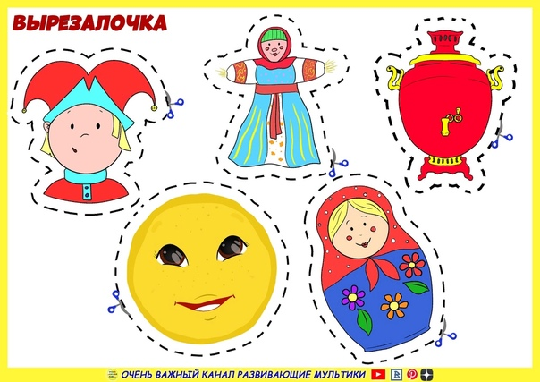

**Воспитатель:** Мне бы хотелось узнать, какое ваше настроение послей новогодней сказки. Но, для этого я предлагаю воспользоваться цветовым дневником настроения и украсить свою елку праздничной звездой. У вас на столе лежат разноцветные звездочки. Вам необходимо выбрать ту звезду на вашу елку, которая соответствует вашему настроению, после новогодней сказки.

И я надеюсь, что данную технологию вы обязательно используете в своей работе.

А мне хотелось бы услышать, что для вас было самое интересное? Что больше всего понравилось на нашем мастер-классе? Что вы, возможно, возьмете в свою педагогическую копилку?

Спасибо вам за совместную и плодотворную работу!